EXAMEN 1r ESO
TEMA 5A: ELS NOMBRES ENTERS
Nom: ___________________________________Curs: 1r__ __Data:
1. (1 punt) Assenyala quin nombre correspon a cadascun dels punts marcats a la recta:
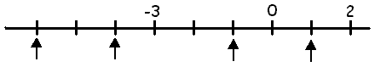
a)

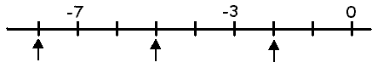
b)

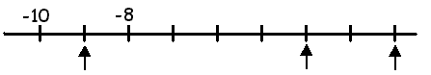

c)

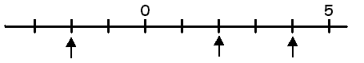
d)

2. (0.75 punts) Ordena de més xicotet a més gran:

- –3, 0, -5, +2, b) +3, +4, -6, -1 c)–5, 0, -3, +3, +5

3. (0.75 punts) Escriu els nombres enters que s’indiquen.

- Els nombres enters compresos entre –3 i +4

- Els nombres enters compresos entre –20 i –8

- Quatre nombres enters més grans que –3

4. (1 punt) Un emperador romà va nàixer el 122 aC i va viure 49 anys, en quin any va morir?

5. (1 punt) Escriu el signe < ó >

a) –20 –12 b) |–20| –2 c) 3 –2 d) –99 –100
6. (1 punt) Calcula:
a) - 3 - 1 =
b) – 23 + 10 =
c) + 7 + 5 =
d) - 3 + 10 =
e) - 7 + 3 =

7. (2 punts) Calcula:

( + 6 ) - ( + 7 ) =
( + 5 ) + ( + 1 ) =
( - 23 ) + ( - 10 ) =
( - 1 ) - ( - 1 ) =
( - 9 ) + ( - 4 ) =
( + 6 ) - ( + 8 ) =
( - 12 ) + ( - 11 ) =
( + 7 ) - ( + 5 ) =
( - 8 ) + ( - 8 ) =
( + 4 ) - ( - 3 ) =

8. (1 punt) Calcula:

( + 6 ) - ( - 6 ) - ( - 1 ) =

( + 17 ) + ( - 18 ) + ( + 11 ) – ( - 18 ) =

( - 90 ) + ( - 20 ) - ( - 20 ) =

( - 4 ) + ( + 4 ) - ( - 4 ) – ( + 4 ) =

9. (1.5 punts) Calcula de dos formes distintes:

LLEVANT PARÈSNTESIS RESOLENT PARÈNTESIS

5 + (4-2-6) – (2+3-1) + 1 5 + (4-2-6) – (2+3-1) + 1

